

Disusun oleh:

|  |  |
| --- | --- |
| Nama | : Imjanta Sitepu |
| NPM | : 22552011124 |
| Mata Kuliah | : Struktur Data |
| Kelas | : TIF RM – 22A |

**Pengertian dari Contoh Notasi Big-O :**

1. **O(1) – Constant Time**

**Pada urutan ini, terlepas dari kompleksitas (jumlah item), waktu (iterasi) adalah konstan.**

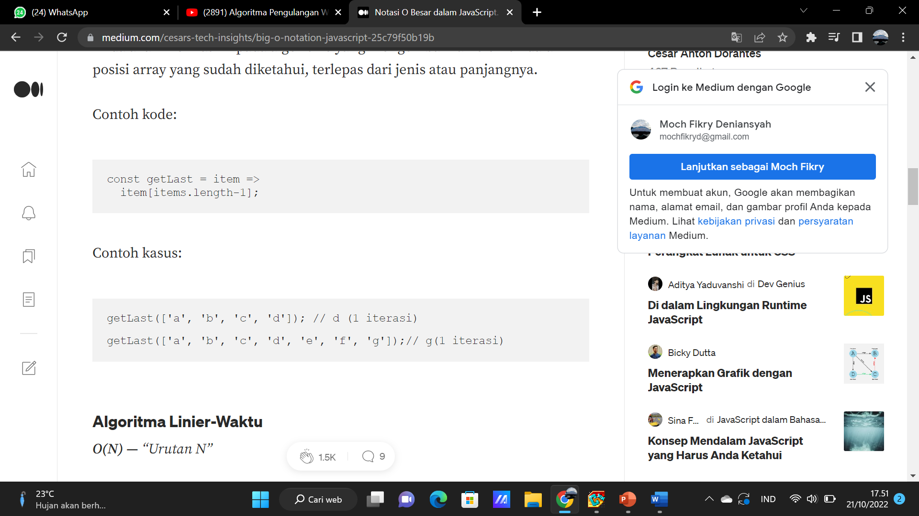



1. **O(n) – Linier Time**

Dalam urutan ini, waktu kasus terburuk (iterasi) tumbuh setara dengan jumlah item.

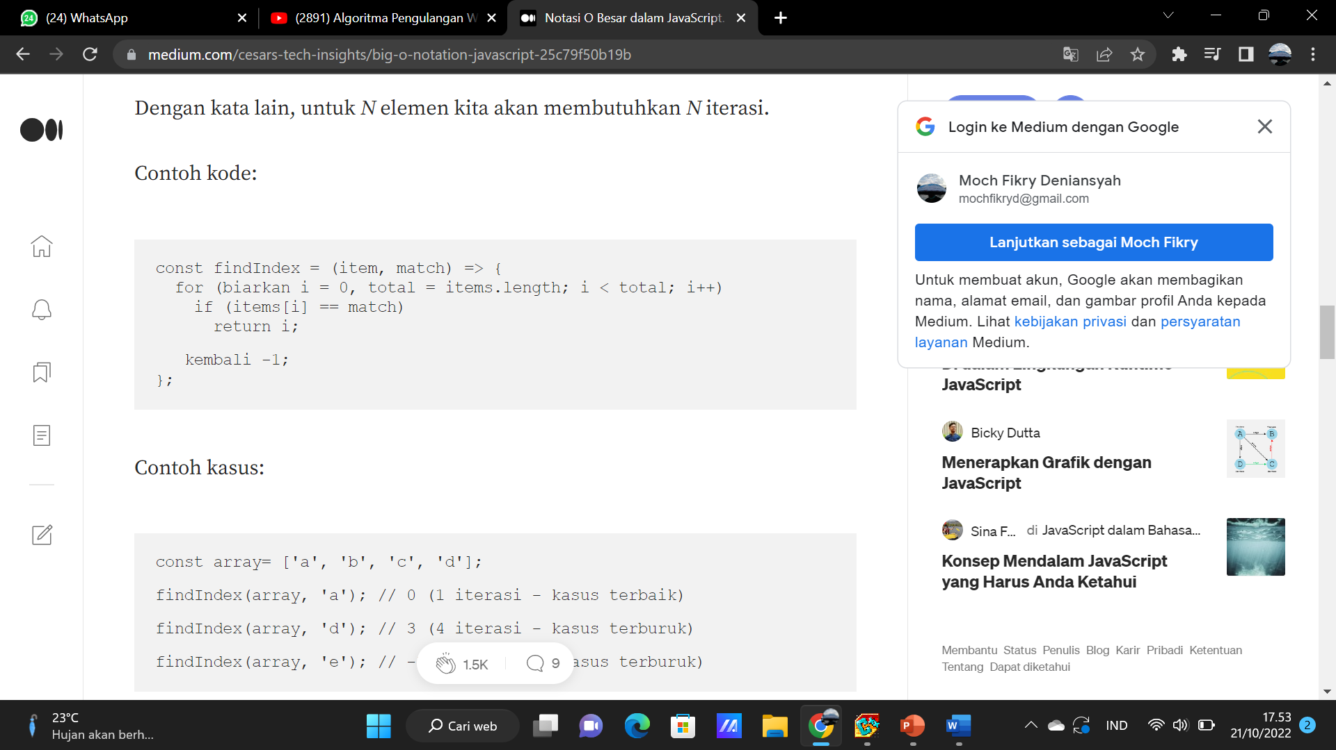

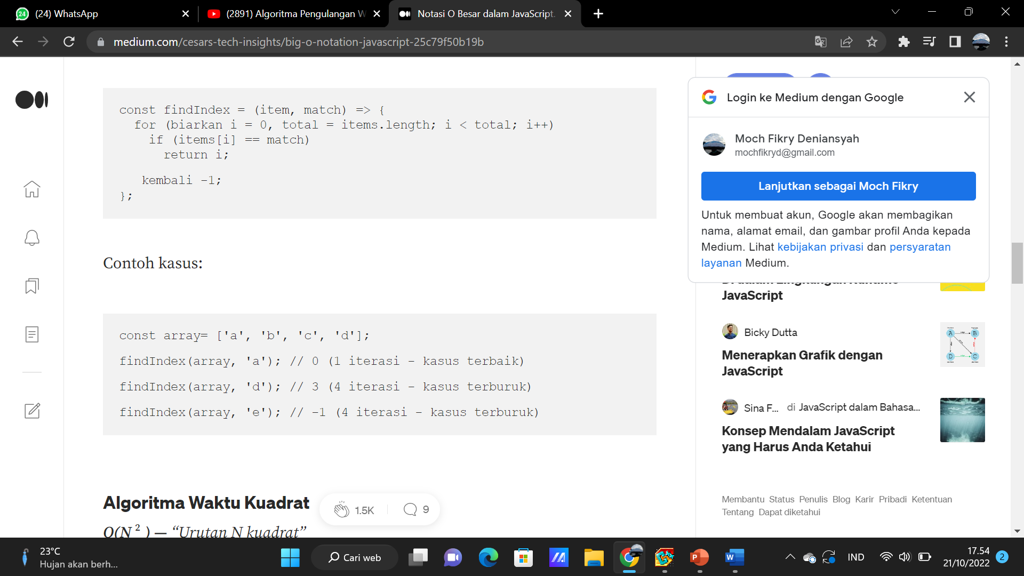

1. **O(n2)**

Untuk jenis pesanan ini, waktu kasus terburuk (iterasi) adalah kuadrat dari jumlah input. Waktu tumbuh secara eksponensial terkait dengan jumlah input.

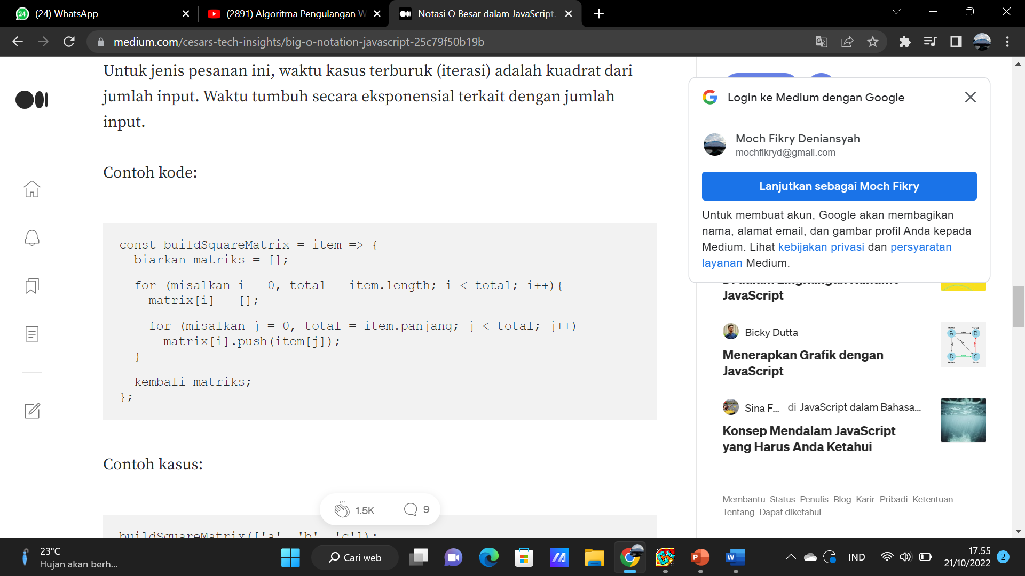

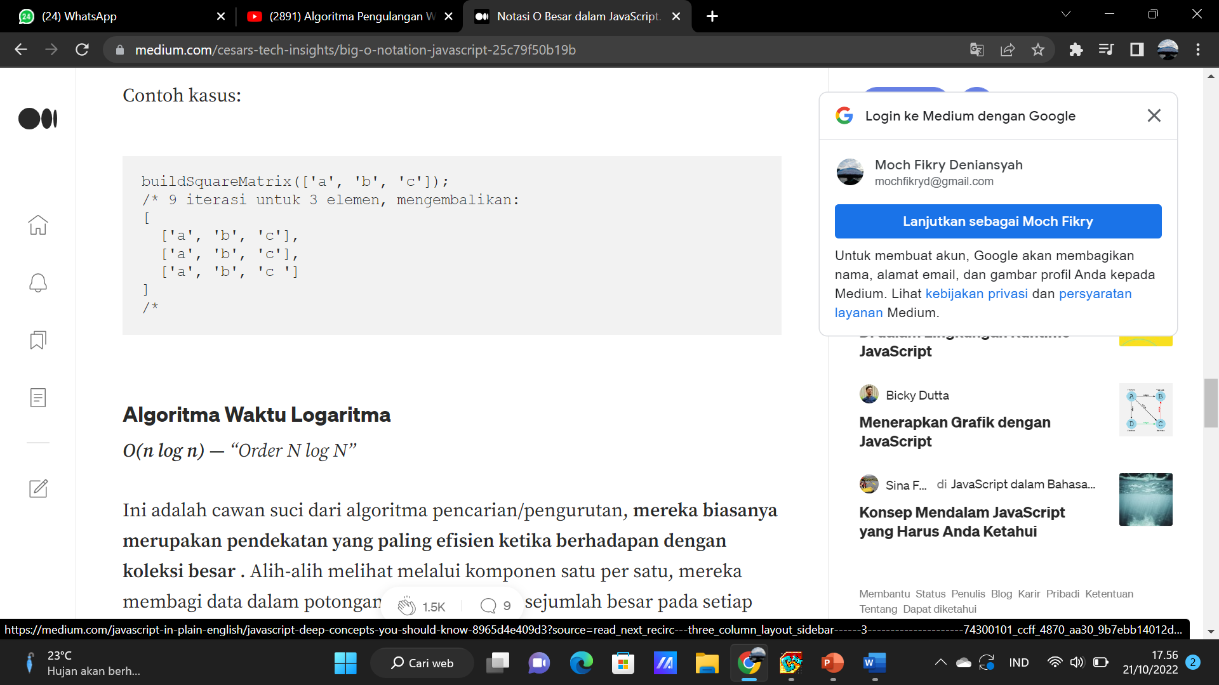

1. **O(log n)**

